2022年 福岡キリスト教一致祈祷会
礼拝式文
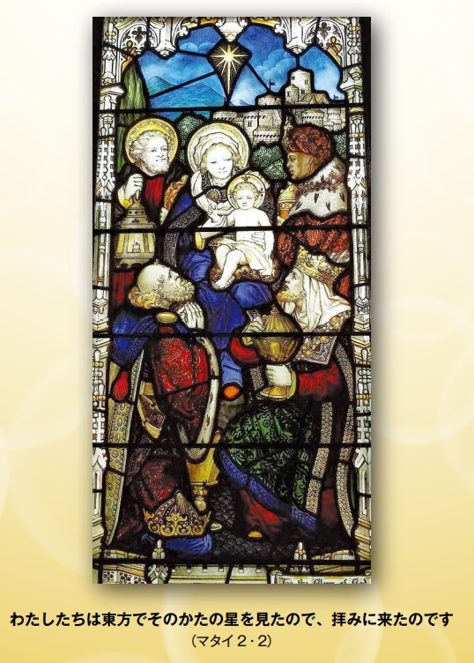

日時：202２年１月２３日（日）１６：００～
場所：日本聖公会九州教区主教座聖堂福岡聖パウロ教会

主 催 ： 福 岡 キ リ ス ト 教 一 致 祈 祷 会 実 行 委 員 会

李 相寅 司祭（日本聖公会福岡聖パウロ教会）
三田 照雄 牧師（日本バプテスト連盟古賀バプテスト教会）
遠山 満 神父（カトリック笹丘教会）
塚本 吉興 牧師（日本基督教団福岡中部教会）
中冨 勇夫（福岡キリスト教信徒会）

司 式 者 李 相寅 司祭（日本聖公会福岡聖パウロ教会）
共同司式者 遠山 満 神父（カトリック笹丘教会）
浅香 拓也 牧師（日本基督教団福岡南教会）
三田 照雄 牧師（日本バプテスト連盟鳥飼バプテスト教会）
説 教 者 泉 清隆 牧師（日本バプテスト連盟古賀バプテスト教会）
奏 楽 者 重益 宣子 氏（日本聖公会福岡聖パウロ教会）
朗 読 者 園木 一男 氏（日本聖公会福岡聖パウロ教会）
下村 仁士 氏（日本聖公会福岡聖パウロ教会）
杉原 寛信 神父（カトリック福岡教区エキュメニズム担当司祭）
濱﨑 公夫 氏（カトリック大名町教会）
中冨 勇夫 氏（日本バプテスト連盟鳥飼バプテスト教会）
濵地 映子 氏（日本基督教団福岡中部教会）
礼拝式文
入場

礼拝への招き

司式者 父と子と聖霊のみ名によって。
会衆 アーメン。

司式者 兄弟姉妹の皆さん、わたしたちは今日、世界の隅々にいる信仰
者と心を一つにし、教会の目に見える一致を祈るために集まっ
ています。わたしたちは、中東教会協議会が作成した礼拝用の
冊子を用いて祈ります。この冊子は、マタイによる福音書に記さ
れている、生まれたばかりの王への博士たちの訪問から着想を
得ています。「わたしたちは東方でそのかたの星を見たので、拝
みに来たのです」。わたしたちも東方の星を見つめ、その星に
導かれましょう。

すべての病気の人、苦しんでいる人、周縁に追いやられている
人、難民、故郷を追われた人とともに、感謝と喜びをもって神の
前に進み出ましょう。わたしたちは、神がその光でわたしたちの
暗闇を打ち払ってくださることを知っています。教会一致のため
に祈りをささげているわたしたちとその共同体が、他の人々を救
い主イエスへと導く光となりますように。

１
全能の父であるあなたに栄光がありますように。あなたはご自分
の被造物を通してご自身を示し、あなたの前に立つよう皆を招い
ておられます。わたしたちは、それぞれの人生の中でイエスの星
を見つめ、博士たちがしたように、イエスをあがめに来ました。わ
たしたちは今日、イエスに自分自身を献げ、聖霊が来てくださる
よう願い求めます。

会衆 あなたの前にひれ伏し、天の王であるあなたをあがめるために、
東西南北から来たすべての人を互いに結び合わせてください。
アーメン。

聖歌①
「星は主の栄光」（楽譜はP１７）
２
賛美と告白の祈り

司式者 主よ、天地の創造主よ、あなたの栄光をたたえます。あなたは天
空に光を置かれました。光と闇を分け、聖なる時、日、年を示す
しるしをお決めになりました。天に星々を散りばめてくださいまし
た。あなたのみわざは何と力強いことでしょう。天はあなたの栄光
を物語り、大空はみ手の業を示します。
会衆 主よ、あなたの栄光をたたえます。

共同司式者（遠山 満 神父）
あなたをほめたたえます。あなたはわたしたちが背いても決して
見捨てず、闇を照らす、わたしたちの光、わたしたちの救いとな
るよう、御子をお遣わしになりました。いのちは御子のうちにあり、
そのいのちは全人類の光です。そして、その光は闇の中で輝
いています。
会衆 主よ、あなたをほめたたえます。

共同司式者（浅香 拓也 牧師）
主よ、あなたをあがめます。あなたは聖霊の力を通して、混沌と
したわたしたちの人生に寄り添っておられます。わたしたちの道
を照らし、偽りや疑いにまみれた世界の中で、知恵と信仰を与
えてくださいます。
会衆 主よ、あなたをあがめます。
３
共同司式者（三田 照雄 牧師）
主よ、あなたに感謝します。あなたは諸教派や多様な文化の中
で、その光を周囲に映し出すために、わたしたちをこの世に遣
わしてくださいます。また、イエスに自らをさささげ、唯一の真の
王であるイエスをあかしするために、わたしたちを遣わしておられ
ます。
会衆 主よ、あなたに感謝します。

共同司式者（遠山 満 神父）
すべての民があなたの前にひれ伏し、あなたをあがめますように。
わたしたちは幾度も暗闇を好みましたが、あなたはわたしたちに
光を与えてくださいました。ですから、あなたのもとで自分たちの
罪を告白します。

会衆 あなたのみ前で告白します。わたしたちは、あなたの道から離れ、
あなたの法に背きました。あなたのすばらしい被造物を汚し、消
費主義的な行いによって資源を浪費しました。あなたの川や海
をよごし、空気や土壌を汚染し、多くの種を絶滅させました。

（沈黙）
会衆 わたしたちは兄弟姉妹に対して身勝手な行動をしました。正義
への献身よりも自分たちのニーズや欲望を優先させました。自
分たちの間に壁を作り、相手への不信感の種を蒔きました。
４
（沈黙）
会衆 わたしたちは民族、宗教、ジェンダーによって人々を分け隔てし、
自分たちが行ったいかなる戦争においても、イエスが味方してく
ださると主張しました。主よ、これらすべての思いと行いをおゆ
るしください。わたしたちは悔い改めてみ前に出ます。

（沈黙）
共同司式者（浅香 拓也 牧師）
わたしたちの主イエス・キリストの父、全能の神よ、時が満ちて、あ
なたはすべての人をあがなうためにキリストを遣わしてくださいま
した。わたしたちをあわれみ、罪をおゆるしください。多くの問題
を抱えたこの世界で希望の光として輝くことができるよう、栄光
に満ちた主の姿にわたしたちを変えてください。

（沈黙）
司式者 全能の神は、わたしたちの祈りを聞き入れ、わたしたちをあわれ
み、罪をゆるしてくださいます。
会衆 わたしたちは声を尽くして賛美する神に、感謝をささげます。
５
答唱 詩編８

朗読者（三田 照雄 牧師）
主よ、わたしたちの主よ、あなたの御名は、いかに力強く、全地
に満ちていることでしょう。天に輝くあなたの威光をたたえます。
会衆 幼子、乳飲み子の口によって。あなたに刃向かう者に向かって
砦を築き、報復する敵を絶ち滅ぼされます。

朗読者 あなたの天を、あなたの指のわざを、わたしは仰ぎます。月も、星
も、あなたが配置なさったもの。
会衆 そのあなたが御心に留めてくださるとは、人間は何ものなので
しょう。人の子は何ものなのでしょう。あなたが顧みてくださると
は。

朗読者 神にわずかに劣るものとして人を造り、なお、栄光と威光を冠と
していただかせ、
会衆 御手によって造られたものをすべて治めるように、その足もとに
置かれました。

朗読者 羊も牛も、野の獣も、空の鳥、海の魚、海路を渡るものも。
会衆 主よ、わたしたちの主よ、あなたの御名は、いかに力強く、全地
に満ちていることでしょう。
６
第一朗読 イザヤ書 ９章２～７節 （朗読：遠山 満 神父）

²あなたは深い喜びと
大きな楽しみをお与えになり
人々は御前に喜び祝った。
刈り入れの時を祝うように
戦利品を分け合って楽しむように。
³彼らの負う軛、肩を打つ杖、虐げる者の鞭を
あなたはミディアンの日のように
折ってくださった。
⁴地を踏み鳴らした兵士の靴
血にまみれた軍服はことごとく
火に投げ込まれ、焼き尽くされた。
⁵ひとりのみどりごがわたしたちのために生まれた。
ひとりの男の子がわたしたちに与えられた。
権威が彼の肩にある。
その名は、「驚くべき指導者、力ある神
永遠の父、平和の君」と唱えられる。
⁶ダビデの王座とその王国に権威は増し
平和は絶えることがない。
王国は正義と恵みの業によって
今もそしてとこしえに、立てられ支えられる。
万軍の主の熱意がこれを成し遂げる。
⁷主は御言葉をヤコブに対して送り
それはイスラエルにふりかかった。
７
第２朗読 エフェソの信徒への手紙 ５章８～１４節 （朗読：浅香 拓也 牧師）

⁸あなたがたは、以前には暗闇でしたが、今は主に結ばれて、光となっています。光の子として歩みなさい。⁹――光から、あらゆる善意と正義と真実とが生じるのです。――¹⁰何が主に喜ばれるかを吟味しなさい。実を結ばない暗闇の業に加わらないで、むしろ、それを明るみに出しなさい。¹²彼らがひそかに行っていることは、口にするのも恥ずかしいことなのです。¹³しかし、すべてのものは光にさらされて、明らかにされます。¹⁴明らかにされるものはみな、光となるのです。それで、こう言われています。
「眠りについている者、起きよ。
死者の中から立ち上がれ。
そうすれば、キリストはあなたがたを照らされる。」

聖歌②
「イエス 内なる光」（楽譜はP１８）
８
福音朗読 マタイによる福音書 ２章１～１２節 （朗読：李 相寅 司祭）

¹イエスは、ヘロデ王の時代にユダヤのベツレヘムでお生まれになった。そのとき、占星術の学者たちが東の方からエルサレムに来て、²言った。「ユダヤ人の王としてお生まれになった方は、どこにおられますか。わたしたちは東方でその方の星を見たので、拝みに来たのです。」³これを聞いてヘロデ王は不安を抱いた。エルサレムの人々も皆、同様であった。⁴王は民の祭司長たちや律法学者たちを皆集めて、メシアはどこに生まれることになっているのかと問いただした。⁵彼らは言った。「ユダヤのベツレヘムです。預言者がこう書いています。
⁶『ユダの地、ベツレヘムよ、
お前はユダの指導者たちの中で、
決していちばん小さいものではない。
お前から指導者が現れ、
わたしの民イスラエルの牧者となるからである。』」
⁷そこで、ヘロデは占星術の学者たちをひそかに呼び寄せ、星の現れた時期を確かめた。⁸そして、「行って、その子のことを詳しく調べ、見つかったら知らせてくれ。わたしも行って拝もう」と言ってベツレヘムへ送り出した。⁹彼らが王の言葉を聞いて出かけると、東方で見た星が先立って進み、ついに幼子のいる場所の上に止まった。¹⁰学者たちはその星を見て喜びにあふれた。¹¹家に入ってみると、幼子は母マリアと共におられた。彼らはひれ伏して幼子を拝み、宝の箱を開けて、黄金、乳香、没薬を贈り物として献げた。¹²ところが、「ヘロデのところへ帰るな」と夢でお告げがあったので、別の道を通って自分たちの国へ帰って行った。
９
説教 （泉 清隆 牧師）

ニケア・コンスタンチノープル信条（東方諸教会の伝統にならって）

わたしは信じます。唯一の神、
全能の父、天と地、
見えるもの、見えないもの、すべてのものの造り主を。
わたしは信じます。唯一の主イエス・キリストを。
主は神のひとり子、
すべてに先立って父より生まれ、
神よりの神、光よりの光、まことの神よりのまことの神、
造られることなく生まれ、父と一体。
すべては主によって造られました。
主は、わたしたち人類のため、
わたしたちの救いのために天からくだり、
聖霊によって、おとめマリアよりからだを受け、
人となられました。
ポンティオ・ピラトのもとで、わたしたちのために十字架につけられ、
苦しみを受け、葬られ、
聖書にあるとおり三日目に復活し、
天に昇り、父の右の座に着いておられます。
主は生者と死者を裁くために栄光のうちにふたたび来られます。
その国は終わることがありません。
わたしは信じます。主であり、いのちの与え主である聖霊を。
１０

聖霊は、父と子から出て、
父と子とともに礼拝され、栄光を受け、
また預言者をとおして語られました。
わたしは、聖なる、普遍の、使徒的、唯一の教会を信じます。
罪のゆるしをもたらす唯一の洗礼を認め、
死者の復活と来世のいのちを待ち望みます。
アーメン。

１１
１１
キリストの光を分かち合う
（夜空をイメージした紺色の布を張り、その上に大きな星をつける。会衆は前に出て、準備されていた紙製の星を取り、その星を布につける。）

司式者 ひとつの星が、キリストのもとに博士たちを導きました。その星は
今も、キリストのおられるところを指し示しています。キリストがわた
したちに示され、キリストの光はわたしたちの上に注がれていま
す。博士たちが星を追ってベツレヘムに向かったように、今日、
わたしたちはこの星の下に集い、空に自分たちの星を加え、教
会の目に見える一致のために、自分たちのたまものと祈りを一つ
にします。その目標に向かって旅をするわたしたちの生活が、キ
リストを知るよう人々を導く、輝かしいあかしとなりますように。
１２
とりなしの祈り

司式者 父と子と聖霊である神のみ前で、信仰と確信をもって祈ります。

朗読者（園木 一男 氏）
博士たちは、敬意を表し、それぞれの文化や国に特有の贈り物
を献げるために東方から来ました。
今日、わたしたちは、さまざまな形式の礼拝と伝統を有する世界
中のすべてのキリスト教共同体のために祈ります。
主よ、特にキリスト者の生存が暴力や抑圧によって脅かされて
いる地域で、それらの宝を守ってください。
会衆 主よ、わたしたちの祈りを聞き入れてください。

朗読者（下村 仁士 氏）
主の幼少期は、専制君主ヘロデの命令による暴力と虐殺によっ
て特徴づけられています。
暴力が継続し、その影響がはっきりと表れている地域の子供た
ちのために祈ります。
主よ、わたしたちの教会間の一致と相互の愛のきずなを強めてく
ださい。力を合わせてみ名をあかしできるよう、わたしたちを助け
てください。抑圧されている人を守り、周縁に追いやられている
人を迎え入れるために、絶え間なく働けるよう励ましてください。
独裁的、抑圧的な政権にともに立ち向い、自分たちの中にみ国
を探し求めることができるよう、わたしたちを勇気づけてください。
会衆 主よ、わたしたちの祈りを聞き入れてください。
１３
朗読者（杉原 寛信 神父）
博士たちによる訪問の後、聖家族は荒れ野を通って非難し、エ
ジプトの地で難民となられました。
この世界のすべての難民と故郷を追われた人のために祈ります。
主よ、わたしたちが家を失った人を受け入れ、
安全な場所を探し求める人を迎え入れる精神をお与えください。
会衆 主よ、わたしたちの祈りを聞き入れてください。

朗読者（濱﨑 公夫 氏）
イエスの誕生は、すべての人にとっての良い知らせであり、さまざま
な国や宗教の人が、御子をあがめるために集います。
他の宗教との調和と対話を求める営みのために祈ります。
主よ、他の人々の歩みを尊重しながら、ともに歩めるよう、わたした
ちに謙虚さと忍耐をお与えください。
会衆 主よ、わたしたちの祈りを聞き入れてください。

朗読者（中冨 勇夫 氏）
博士たちは別の道を通って家に戻っていきました。この激動する世
界の中で、わたしたちの教会のために祈ります。
主よ、わたしたちがあなたに従い、あなたをあかしするために、新
たな創造的な方法を見つけ、世界中の人があなたを信じるようにな
るよう、お導きください。
会衆 主よ、わたしたちの祈りを聞いてください。

１４
朗読者（濱地 映子 氏）
博士たちは、御子を見て、大いに喜びました。
天の父よ、わたしたちが御子をつねに見つめ、道を見失わないよう
にしてください。
主イエスのもとに、わたしたちを一つにしてください。
道であり、真理であり、いのちである主イエスが教えてくださった祈
りを唱えましょう。
会衆 天におられるわたしたちの父よ、
み名が聖とされますように。
み国が来ますように。
み心が天に行われるとおり地にも行われますように。
わたしたちの日ごとの糧を今日もお与えください。
わたしたちの罪をおゆるしください。
わたしたちも人をゆるします。
わたしたちを誘惑におちいらせず、
悪からお救いください。

国と力と栄光は、永遠にあなたのものです アーメン

聖歌③
「馬槽のなかに」（楽譜はP１９）
１５
派遣と祝福

司式者 さあ行って、光の子として歩みなさい。
会衆 光の果実は、すべての善意と正義と真実の内にあります。

司式者 実を結ばない暗闇のわざに加わらないでください。
会衆 眠りから目覚めなさい。キリストはわたしたちを照らされます。

司式者 すべての共同体に平和がありますように。そして、信仰に基づく愛
が、御父と主イエス・キリストからもたらされますように。主イエス・キ
リストを永遠に愛するすべての人に、恵みがありますように。
会衆 アーメン。神に感謝。

聖歌④
「輝け主の栄光」（楽譜はP２０）
１６
聖歌①

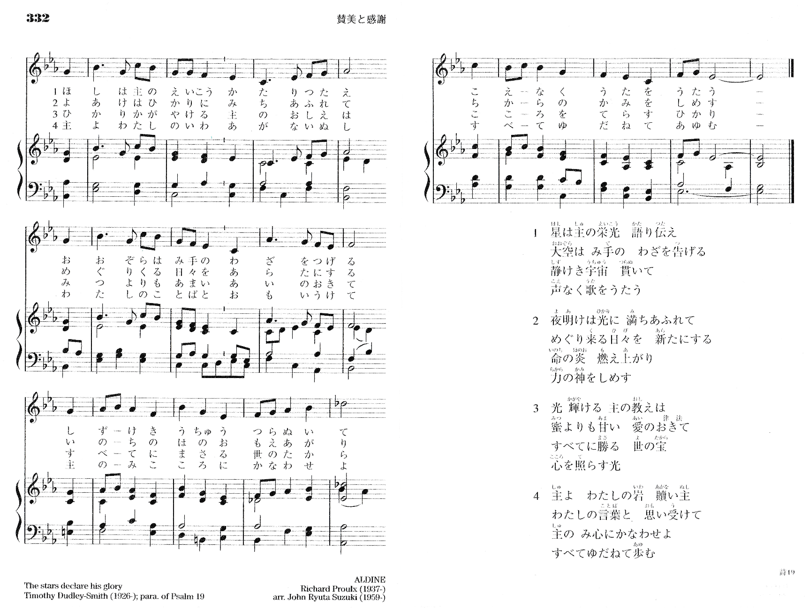
１７
１７
聖歌②
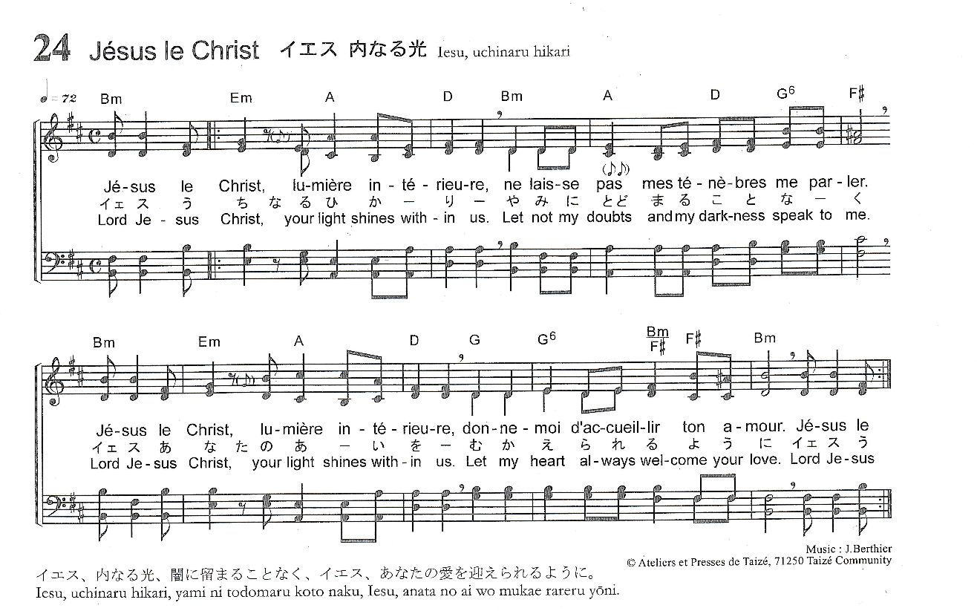
１８
聖歌③
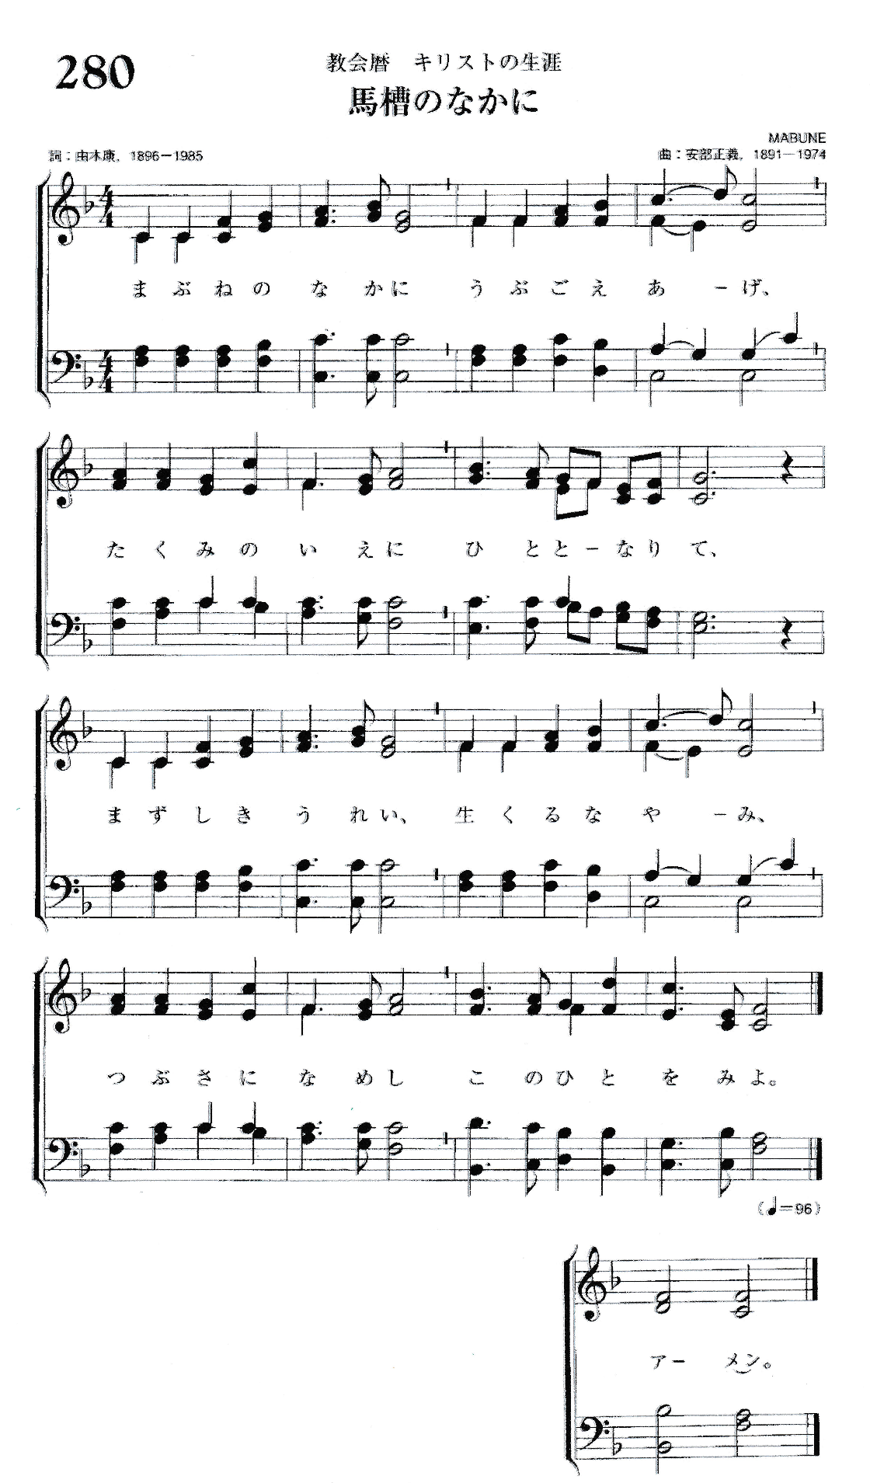
１９
聖歌④
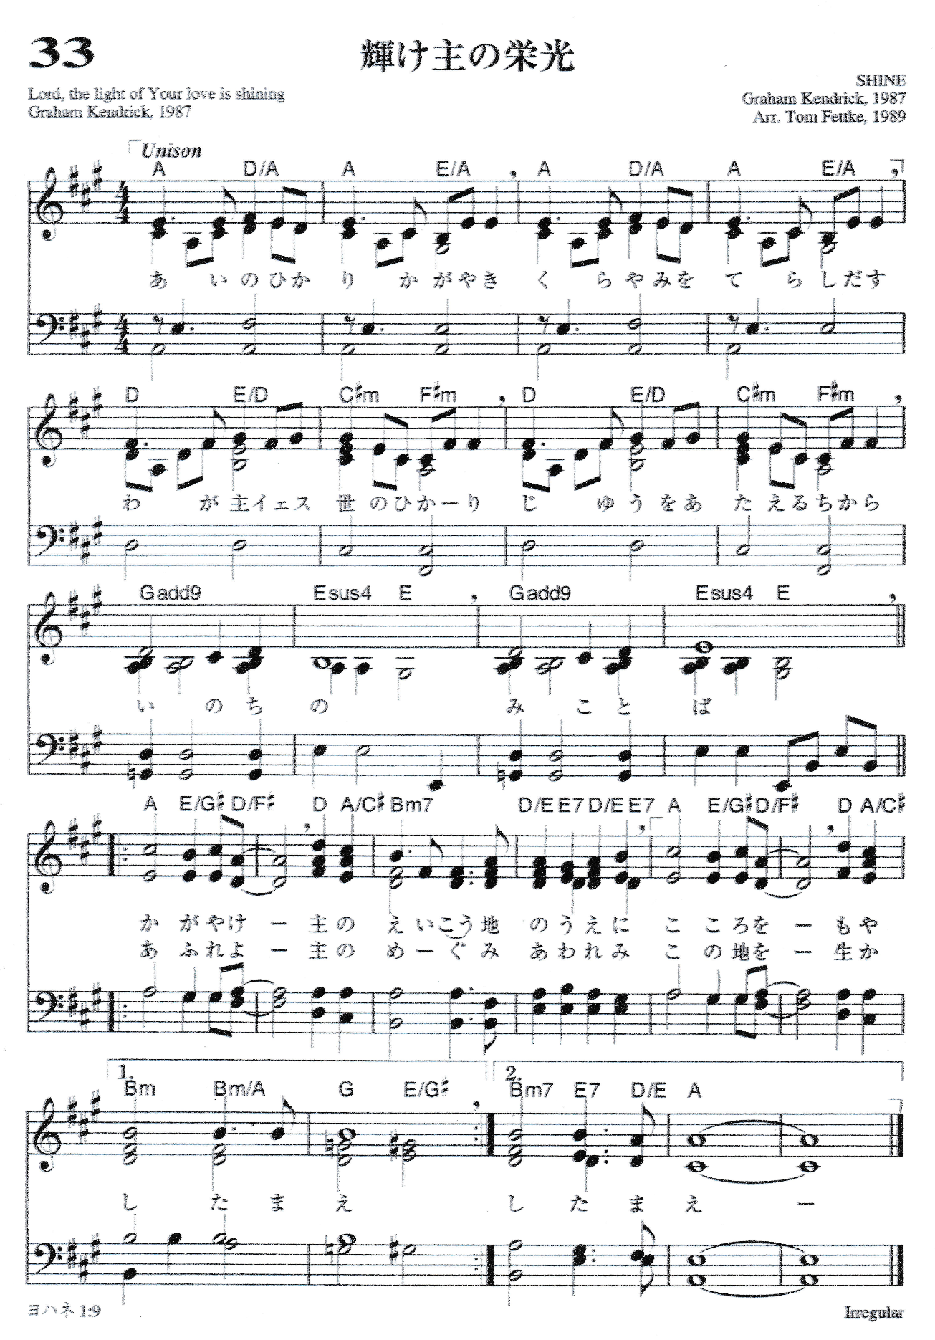
２０

～献金のお願い～

今、私たちは気候危機、コロナ禍などにより、多くの変化を求められています。キリスト教徒は、このような変化を受け入れて乗り越えるための信仰、祈りの力を持っています。２０２２年福岡キリスト教一致祈祷会実行委員会は、これらの信仰を確認し、祈りを分かち合うための祈祷会を準備いたしました。祈祷会に皆様のご関心とご協力をお願い申し上げます。
今回の献金は、教団を超えて私たちの信仰を共に守るために設立されたキリスト教協議会（ＮＣＣ）、カトリック中央協議会に献げます。各教会で献金袋を配布いたしますが献げられた献金は各教会から実行委員会に送っていただきます。

